114年長庚大學教師教學成長社群施行細則
- 實施方式
（一）目的:為鼓勵教師推動教師成長社群活動，以切磋教學技巧，進而提升學生學習動機及教學成效，特提供社群補助經費申請。
（二）社群形式分為二大類：
(1) 專業課程社群(通識): 依學術教學單位專業課程規劃，以建立課程發展溝通平台為目標，針對學系課程進行研討以更新課程組織、教學策略及評量設計等，協助系所發展教學特色與強化專業授課品質，進而建立特色課程模組。
(2) 教學主題社群：依教學主題形成，成員相互切磋教學經驗、增進教學知能，以落實至課程教學現場，改進學生的學習成效。
（三）社群組成與活動方式：
由本校專任教師組成，成員以5~15人為原則，社群需推舉一位專任教師擔任召集人。每位教師不得重覆擔任召集人。活動可採讀書會、教學技巧研習、教材研發、教案檢視、教學演練(共同授課或互相觀課)、經驗傳承、工作坊等方式進行。
（四）社群成果：獲補助之社群，除需於年度計畫結束時繳交成果報告(EL上傳)外，得依需求參加相關之年度成果發表會活動與提供成果展海報(附件二)、年度問卷調查表(附件三)，成果發表會活動日期將另行通知。
（五）申請方式與數量:請填具本細則所附之「長庚大學教師教學成長社群計畫申請表」送教學資源中心。預計補助15個社群。
（六）收件截止時間:113年12月15日（案件採隨到隨審方式，通過之補助案如達經費上限將停止收件）。如有相關疑問，請聯絡承辦人李明諺先生，校內分機: 3634

- 114年總經費估算
項目 | 計算方式(暫定) | 年度總金額(暫定) | 說明
教師成長社群  教育部款  部門代號:0K0W  案號: | 15個社群*每個社群最高約  9933元 | 14萬9仟元 | 114年預計補助15個社群，共計有14萬9仟元預算。
教師成長社群  校內配合款  （演講者交通費）  部門代號:0K00  案號: | 15個社群*每個社群最高4000元 | 6萬 | 可視需要編列校內款演講講者交通費（北部每次1,000元、中南部每次2,000元），共計有12萬元交通費預算
教師成長社群  校內配合款  （演講者交通費收據印花稅）  部門代號:0K00  案號: | 15個社群*每個社群最高200元 | 3仟元 | 可視需要編列校內款印花稅：演講者交通費收據印花税費，每個社群最高200元，共計6仟元預算
合計 | 每個社群最高申請約14,133元補助 | 21萬2仟元 | 每個社群依需要最高補助14,133元，請於申請表的經費預算表中詳列。
- 經費補助及核銷說明
(一)經費使用原則及項目應配合「教育部補助及委辦經費核撥結報作業要點」(本校會計室相關連結：https://hedp.cgu.edu.tw/p/405-1055-57177,c8618.php?Lang=zh-tw) 及教學資源中心(以下簡稱本中心)通知之核銷時程辦理。經費使用項目需與本計畫內容直接相關，以補助社群成員之活動費用為原則，並請避免核銷參與學生或其他非社群社員之活動費用。
(二)相關核銷作業之審核單位為本校會計室。本中心僅協助確認相關費用是否與本計畫內容直接相關及確認「活動紀錄表」繳交後方可進行核銷作業。
(三)經費補助原則及注意事項，依本校會計室發布訊息為主。
- 經費核銷流程
(一)活動前後備齊經費報銷相關單據：活動紀錄表(簽到單)、領據、收據、發票等。收據發票等單據需註明抬頭：長庚大學；並註記統編：02612701。
(二) 依會計室110年2月起規定，單據需於7日內核銷完畢，故上述單據請於每次活動後3日內送「教學資源中心教師社群計畫承辦人李明諺（分機3634）收」，以利後續辦理核銷作業時程。
(三)上述流程如有不符核銷規定之情形，將請召集人補充說明或進行修正。
(四)本計畫配合計畫年度進行補助(依當年度相關計畫案號辦理)。本年度核銷的期限將配合會計室於12月10日前結報完成。
- 經費核銷建議
(一)經費核銷範圍：
業務費用以支應社群運作及活動為對象，科目別以誤餐費、鐘點費與專題演講費（需有流程表、講者基本學經歷、海報，校外講者每小時2,000元、校內講者每小時1,000元）、印製講義費為主。校內款交通費用（北部1,000、中南部2,000）與雜支(印花稅票費用、活動資料郵寄費)。上述項目以外之經費使用，建議先向會計室詢問是否可辦理核銷。
(二)經費運用提醒：
1.誤餐費：補助金額依本校規定辦理，活動辦理時間需跨用餐(午、晚餐)時段，請注意活動簽到表之起訖時間，每餐以80元為上限。
2.專題演講費：(1)社群成員不可支領相關費用。(2)本校講者費及外聘講者費依本校規定支出。(3)核銷時請述明受邀講者之學術背景資訊。(4)流程表需述明演講題目。(5)該演講為大型、開放對外報名才可核銷此項。
3.交通費用：校內款交通費用（北部1,000元、中南部2,000元），核銷時請述明交通路線資訊及表列相關費用。
4.雜支：校內款雜支費用，為講者交通費收據印花稅費用(交通費4‰費用)。
(三)經費核銷相關單據說明：請備妥下列資料正本。
1.一般收據須蓋店章及負責人私章，買受人註明「長庚大學」及統一編號「02612701」（紙本電子發票請打統編即可），標明「品名」與「價格」。發票與收據皆須於空白處清楚註明該支出的項目（如影印費）及用途。
2.收據加總金額若有超出，超出之金額需自行吸收，請於單據上註明「實支金額」及「自行吸收金額」，總帳必須完全符合所核定之補助金額。
3.單據或發票若無法辨識商品品名者，請標示清楚商品明細，並請社群召集人蓋章。
4.三聯式發票請檢附第二聯與第三聯。
5.誤餐費：活動簽到單、膳食費收據(數量需與活動簽到單人數相同)。
6.專題演講費：領據。
7.交通費用：領據、車票或相關正式證明等。
8.相關影印、郵資費用請加註用途說明，郵資需附收件人姓名及地址資料。
(四)活動報告之繳交:
1.每次活動結束後，請召集人(或指派之教師)登入本校數位教學平台(EL)，點選「我的課程」>「校園廣場」>「教師交流」專區>「建立新社群」並設定成員資訊後，進入該討論版填寫「社群活動紀錄」，參與人員請確實簽到（簽到表可用掃描附件形式上傳），填寫完畢後於該頁面右上方處點選「列印匯出」，將此活動紀錄表紙本印出，連同簽到表正本、核銷收據及核銷相關資料一起繳交至教學資源中心。有關「教師交流專區」之操作，請參考同樣位於「校園廣場」下，教務處教學品保組之「E-Learning操作說明」。
2.計畫結束前需填長庚大學教師教學成長社群成果報告，請參考教資中心網頁。
3.於每年度活動結束後，需配合教學資源中心填寫相關之管考表格。
4.每年5月與12月繳交各群組召集人與成員時數統計表，以利登錄教師教學成長時數，超過繳交期限，不予受理。
5.因應新版的校務資訊系統，登錄研習時數作業平台需要教師Notes ID，請於簽到表確實填寫，以利登錄作業之進行。
(五)成果報告繳交：
請召集人(或指派之教師)於每年底結案時，登入本校數位教學平台(EL)線上填寫成果報告，點選「我的課程」>「校園廣場」>「教師交流」>點選所屬活動社群名稱>上放的「檢視歷年社群成果」>點選「新增設群成果報告」>填寫完畢後案「送出」即可。
附註1: 支出憑證粘存單填寫方式:
1.將各單據（發票、收據）黏貼於單據粘貼單上。(不同款項墊付人之單據，請分開製作不同之支單據粘貼單)。
2.「經辦人」處由墊付老師蓋章或親筆簽名，並加註由○○○墊付，「驗收或證明人」處請留空白。
3.檢附貼妥單據之單據粘貼單，於核銷期限(12月10日)前送至管理大樓九樓教學資源中心社群計畫承辦人李明諺（分機3634）。待所有報帳資料確認無誤後，會由會計將款項匯入墊付人之帳戶。
長庚大學教師教學成長社群計畫申請表
申請日期：114年 月 日
第一部分 基本資料
計畫年度：114年度 |  |  |  |  |  |  | 申請序號： (請勿填寫本區)
社群名稱 | _____________________成長社群
社群類別 | □ 專業課程社群 □ 教學主題社群
執行時間 | 114年 1月 至 114年 12 月
召集人 | 姓名： |  |  | 電子郵件信箱：
召集人 | 單位別 院 系(所) |  |  |  |  |  |  | 職稱：
召集人 | 聯絡電話  辦公室： 手機：
召集人 | 社群助理資訊* |  | 姓名： 電子郵件信箱：  電話： 協助事項簡述：(例如報帳工作)
成員資料 | 姓名/ Notes ID* |  | 單位別 |  | 職稱 | 電話 |  |  | 電子郵件信箱
成員資料 | 1 | 李明諺 | 院  系(所) |  |  | 辦公室：  手機：
成員資料 | 1 | D000122XXXX
成員資料 | 2 |  | 院  系(所) |  |  | 辦公室：  手機：
成員資料 | 3 |  | 院  系(所) |  |  | 辦公室：  手機：
成員資料 | 4 |  | 院  系(所) |  |  | 辦公室：  手機：
成員資料 | 5 |  | 院  系(所) |  |  | 辦公室：  手機：
成員資料 | 6 |  | 院  系(所) |  |  | 辦公室：  手機：
成員資料 | 7 |  | 院  系(所) |  |  | 辦公室：  手機：
成員資料 | 8 |  | 院  系(所) |  |  | 辦公室：  手機：
* 社群助理資訊請盡量於申請時確認，若暫無相關人選，亦可於申請通過後補充告知。
Notes ID用於登錄時數作業平台。
- 上述內容皆已填妥。
第二部分 整體計畫內容
說明：1. 第二部分撰寫內文請以標楷體/ Times New Roman，12點字書寫，單行間距，以不超過四頁為原則。2. 下述頁面不敷使用請自行增減。
一、成立理念與宗旨
請說明成立理念與宗旨。

二、預期目標與成果
請說明預期目標與成果。

三、重要活動規劃
說明：社群計畫所規劃之活動內容以切磋教學經驗、增進教學知能為主，可採用讀書會、實務研討、教材研發或微型教學等方式進行，每學期 (不含寒暑假) 至少進行二次集會。活動主題宜明確，避免使用如「專題演講：待定」、「討論會議」、「工作坊」等模糊題目，並請適當說明活動的內容。
範例：
時間 | 主題 | 說明
2023年3月 | 教學成效之討論 (1 hr) | 1. 社群教師相互介紹認識。  2. 討論108-1學期之相關教學評量結果、學生問卷/意見等，並提出建議或回應。
2023年4月 | PBL 教學體驗分享 (1 hr) | ΟΟ老師主講，教大家如何完成 PBL 教案設計與學習成效之評估。
2023年5月 | 專題演講：(題目) 【ΟΟ大學ΟΟ教授】(2 hrs) | 邀請ΟΟ教授分享PBL教學經驗與相關的資源。
2023年6月 | 成員相互交流及經驗分享 (1 hr) | 分享成員各自在108-2的PBL上課經驗，如學生的反應與成效等。
2023年9月 | 教學成效之討論 (1 hr) | 討論108-2學期之相關教學評量結果、學生問卷/意見等，並提出建議或回應。
2023年10月 | 專題演講：(題目) (2 hrs) 【ΟΟ高中ΟΟ老師】 | 邀請ΟΟ老師分享高中學生會有的PBL學習經驗與成效。
2023年11月 | 成員相互交流及經驗分享 (1 hrs) | 分享成員各自在109-1的PBL上課經驗，如學生的反應與成效等。
2023年12月 | 社群執行成果與總結(1 hr) | 討論年度成果、呈現方式、未來方向等。
四、社群發展總體成效
請說明社群發展總體成效。

第三部分 經費預算表
說明：
1. 社群計畫補助各社群經常門之相關業務費用為主。
2. 預算表之經費明細說明請述明清楚，加總數據請務必正確無誤。
3. 活動費用的編列請力求合理，並需配合活動性質及活動時間長短。費用以補助社群成員活動為原則，請避免編列參與學生或其他非社群社員之活動費用。
4. 下述表格不敷使用請自行增減，請依據本校主計室核銷規定編列及執行。
社群成員人數：
申請額度總額：校外款9,933元，校內款4,200元，總金額：14,133元
經費預算總表(範例內容為灰色字，請於參考後自行刪除。)
經費項目 |  | 計畫經費明細
 |  | 單價  (新臺幣/元) | 數量 | 總價  (新臺幣/元) | 說明
業務費(教育部校外補助款) | 1.誤餐費 |  |  |  | 每餐80元
業務費(教育部校外補助款) | 2.影印費
業務費(教育部校外補助款) | 3.鐘點費 |  |  |  | 校外講者每小時2000元，校內講者每小時1000元
業務費(教育部校外補助款) | 4.郵寄費
業務費(校內補助款) | 1講者交通費 |  |  |  | 講者交通費  （北部每次1,000元、中南部每次2,000元）
業務費(校內補助款) | 2印花稅費
合計
請社群全數成員確認下述內容並請署名確認：
說明：Word 電子檔案可先寄送申請後，紙本版內容可後公文交換至教學資源中心。
□ 已瞭解並依據辦法內容申請，並依據本校會計室核銷規定編列預算及執行。
□ 依據辦法規範，每位教師僅得擔任一社群計畫之召集人，不得重覆擔任。同時本社群並未重覆申請相關同性質社群計畫及獲得補助。
召集人：＿＿＿＿＿＿＿＿(簽章)  (計畫申請人) | 召集人所屬單位主管：＿＿＿＿＿＿＿＿(簽章)

附件一 長庚大學教師教學專業成長社群活動簽到表
填表日期： 年 月 日
社群名稱：
活動主題
活動日期 | 年 月 日 |  | 活動時間 | 時 分至 時 分
活動地點 |  |  | 參與人數 | 人
參與成員 | Notes ID | 簽名
召集人簽名:

附件二 成果展海報範例
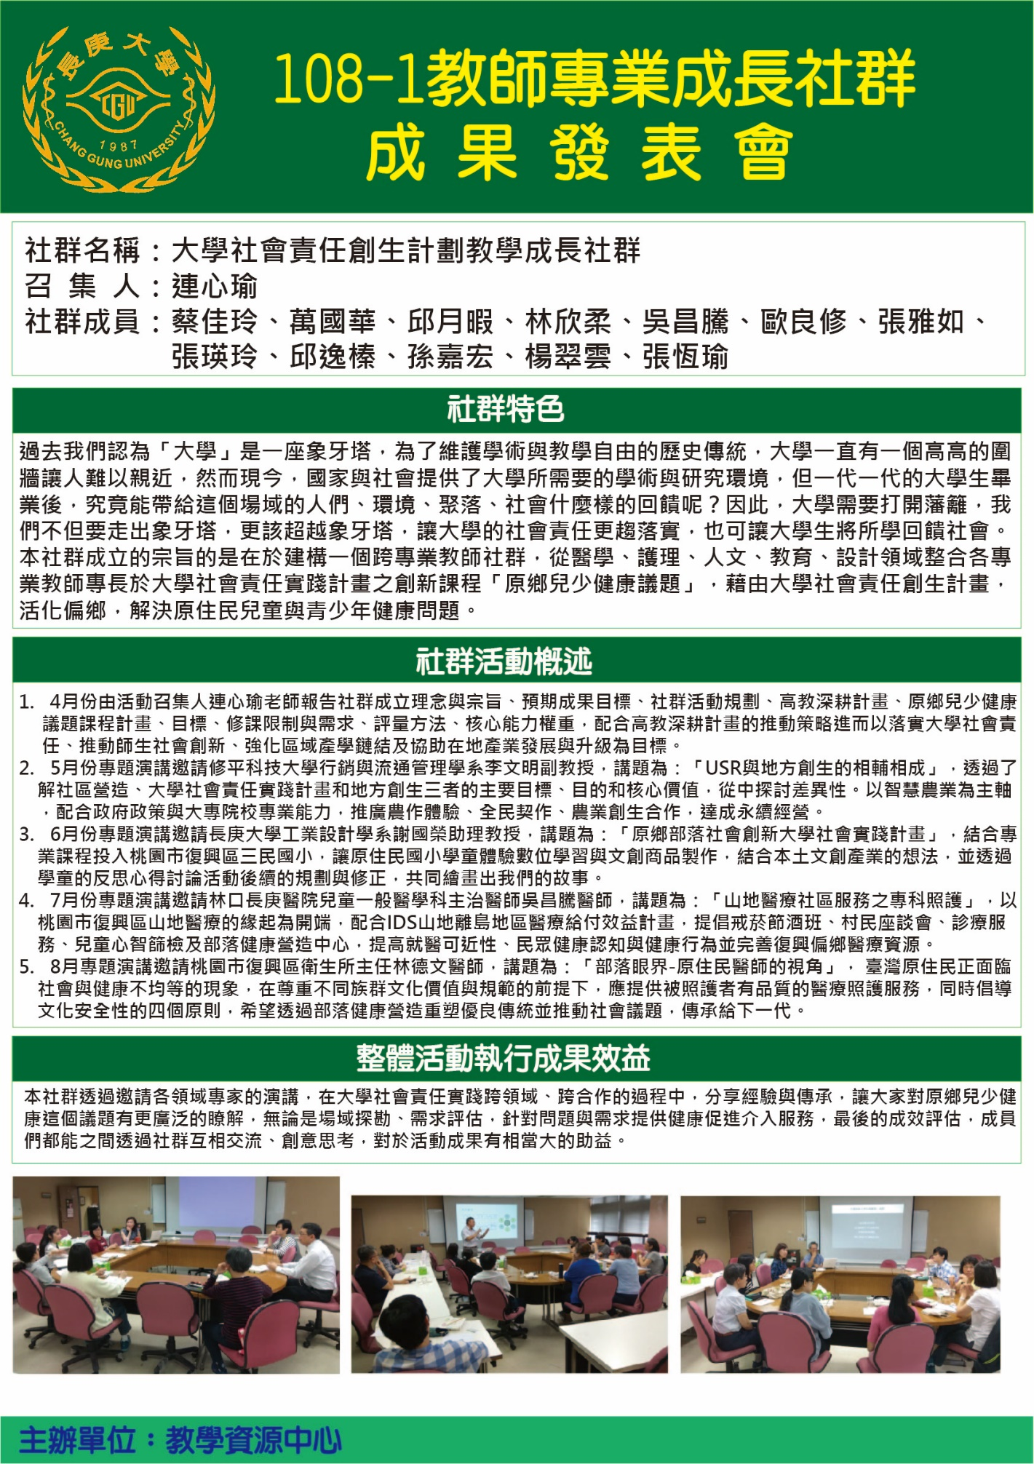
附件三
112年度長庚大學 教師專業成長社群滿意度問卷調查表
各位親愛的老師：
感謝您支持與參與「社群名稱」。本問卷為了解各社群執行情形，懇請惠予提供意見，以
利本中心提升與改善教師專業社群的運作，不勝感激。
敬祝
教安 教學資源中心敬上
基 本 資 料
姓名： 系所： 職稱： ＿＿＿＿＿
社群名稱： 擔任：□召集人 □成員（請勾選）
調 查  請依據實際情況與感受，在最適當的□中打勾。 | 非常同意 | 同意 | 尚可 | 不同意 | 非常不同意
01. 我對社群安排的活動內容感到滿意 | □ | □ | □ | □ | □
02. 我認為參與社群是本校教師的權利與義務 | □ | □ | □ | □ | □
03. 對於社群安排的學習內容有所收穫 | □ | □ | □ | □ | □
04. 我覺得社群召集人及成員經常致力於社群主題 | □ | □ | □ | □ | □
05. 社群學習到的內容有助於提升專業成長（教學、研究或自我） | □ | □ | □ | □ | □
06. 我認同社群的推行 | □ | □ | □ | □ | □
07. 主持人或演講者講授主題與教材設計、教學方法符合 | □ | □ | □ | □ | □
08. 整體而言，你對此活動的滿意程度 | □ | □ | □ | □ | □
- 請簡述這學期參與教師專業成長社群的主要獲益：

- 對於整體「教師專業成長社群」的規劃、執行與成果有何建議？

